1º passo: Clicar no “link da sala de audiências virtual”

1ª etapa: o telefone irá perguntar se deseja abrir a página em "WEBEX MEET", selecionar "abrir" ou "sim."

2ª etapa: Clique na “caixa Entrar” na sua reunião, a página de entrada da reunião é exibida.

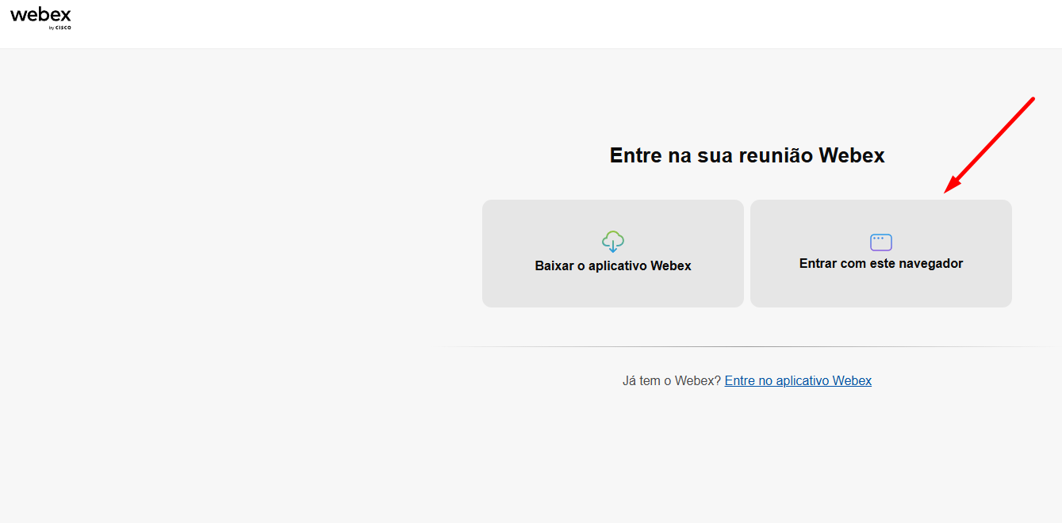

2º passo: Insira seu nome e endereço de e-mail quando solicitado.

3ª etapa: “Autorizar” o aplicativo a acessar a câmera e o microfone

3ª etapa: “Ativar” a câmera e o microfone.

4ª etapa: Selecionar "ENTRAR", aguarde a aprovação do juiz para entrar na sala de audiências.

OBS:

Para participar de uma reunião como convidado, não é necessário criar uma conta Webex. Basta ter os dados do convite.

